2010～2011学年度第二学期
三年级数学期末综合练习卷
班别： 姓名： 学号： 评分：
一、认真思考，谨慎填空。（共20分，每小题2分）
得 分
评卷人

1. 今年是（ ）年（填“平”或“闰”），二月份有（ ）天，全年有（ ）天。
2. 除式5□□÷8（□表示一个数字）的商是（ ）位数；25×8的末尾有（ ）个0。
3. 5平方分米=（ ）平方厘米 700公顷=（ ）平方千米
2天=（ ）时 2年=（ ）月
4. 在括号里填上合适的小数。
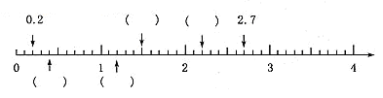
5. 中央电视台“星光大道”节目的开播时间是20：30，也就是晚上
（ ）时（ ）分。节目全长40分钟，结束时间是晚上（ ： ）。
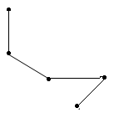
6. 倪笑笑游览动物园的路线如右图。她先从“入口”向( )走到”猴山”，然后向（ ）走到“猩猩馆”，接着再向（ ）走到“虎岩”，最后向（ ）走到“出口”离开动物园。
出口
猴山
入口
猩猩馆
虎岩
北
7. 用一根长40厘米的铁丝围成一个长方形，这 个长方形的面积可能是 （ ）平方厘米。
8. 2米24厘米写成小数是（ ）米，2元5角写成小数是（ ）元。
9. ○=□＋□，○＋□＋□=60，则○=（ ），□=（ ）。
10．在（ ）旦填上适当的单位。
一张课桌高6（ ），面积是6（ ）
一块橡皮胶厚2（ ）
天安门广场的面积约是40( )
我国领土的面积是960万（ ）

二、反复比较，对号入座。每题给出的答案只有一个是正确的，请将正确答案的编号填在括号里。（共6分）
得 分
评卷人
11. （ ）÷5=15……4。
A.79 B.80 C. 82
12. 0除以（ ）等于0
A.0 B.任何数 C.任何不等于0的数
13. 测量教室的面积，一般采用（ ）作单位。
A.平方厘米 B.平方分米 C.平方米
14. 小明从家出发向东走，小军从家出发向西走，途中两人相遇。小军家在小明家的（ ）边。
A.东 B.南 C.西 D.北
15. 李华7月12日至8月4日参加了夏令营活动，一共去了（ ）天。
A.24 B.22 C.23
16. 一个正方形和一个长方形的周长都是10厘米，则它们的面积（ ）。
A.正方形大 B.长方形大 C.一样大
三、仔细辨析，正确判断。你认为对的请在每小题后面的小括号里打上“√”，错的打上“×”。（共4分）
得 分
评卷人
17. 边长是4米的正方形，它的周长和面积相等。 （ ）
18. 有一首歌唱做“一年有365个祝福”，这说明每年都是365天。（ ）
19. 被除数是三位数，除数是一位数，商可能是三位数，也可能是两位数。 （ ）
20. 大于0.4而小于0.6的小数只有一个。 （ ）

四、看清题目，慎思细算。（共26分）
得 分
评卷人

21.直接写出得数。（每小题0.5分，共6分）
10×50= 180÷2= 5－2.1= 70×70=
4200÷7= 9.7＋0.3= 13×20= 450÷5=
555＋0= 555×0= 555－0= 0÷555=
22.用竖式计算。（①②③小题要验算）（共16分。）
①32×17 ②904÷6 ③6.3＋3.8

④ 535÷5 ⑤602÷5 ⑥42.2+5.3

23.估算。（每小题1分，共4分）
83÷9≈ 79×30≈ 178÷6≈ 51×68≈
351÷7≈ 192÷6≈ 42×31≈ 59×29≈
五、动手写写，动手画画。（共10分）
得 分
评卷人

24. 你能根据小健的描述，把世博会“一轴四馆”景区示意图补充完整吗？（在方框里填上各部分的名称）（5分）

走进B区大门，首先映入眼帘的是“B区广场”，在广场的正北面是“世博中心”，西南面是“城市人馆”，东南面是“生命馆”，东北面是“地球馆”，西北面是“公众参与馆”。

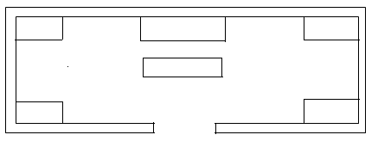
B区大门
北
B区广场

25. 每个方格边长1厘米。请你在图中画出3个面积都是12平方厘米且形状不同的长方形。（3分）

26. 0.4究竟表示什么？请在下面的长方形中表示出0.4。（2分）

六、联系生活，实践数学。（27-28小题每题4分，29-32小题每题5分，33小题6分，共34分）
如果有252位教师来校听课，能坐得下吗？
得 分
评卷人
13排，每排21个座位。
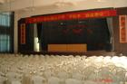
27.


28. 儿童节那天，老师把一些糖果平均分给39个小朋友。每人分到3颗，还剩30颗。一共有多少颗糖果？

29. 林妮刚刚看完一本故事书。你能算出这本故事书有多少面吗？
我每小时看32页，一天看3个小时，4天正好看完。


30. 玲玲和华华姐弟俩一星期喝了一箱牛奶。他们平均每人每天喝了几瓶？
健康牛奶
共42瓶

31. 某荔枝园有一块长方形的果园,长16米,宽7米。
7米 （1）这块荔枝园的面积是多少平方？ 16米
（2）如果在这个荔枝园的四周围上篱笆，共要围篱笆多少米？

32. 广州到北京的航程是1950千米。一架客机上午11：30从广州机场起飞，下午2：30到达北京机场。这架客机平均每小时飞行多少千米？

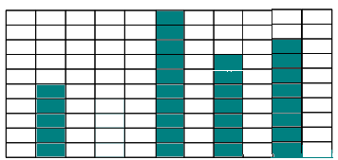
33. 下面是爱心小学三（1）班五位同学上周上网时间统计图。（6分）
5
4
（ ）
2
1
0
李晓
饶纪
罗晨
巫妙
张扬
2.5
（ ）
3.5
4
小时
姓名

（1）请将图中括号里的数据填写完整。（1分）
（2）饶纪上周的上网时间是李晓的2倍，请在图中涂色表示饶纪上周的上网时间。（1分）
（3）上周五位同学平均每人上网（ ）小时。（2分）
（4）看了这幅统计图，你有什么想法？（2分）

